Университет ИТМО
Факультет программной инженерии и компьютерной техники

Лабораторная работа №1
«Модели простейших компьютерных сетей»
по дисциплине “Компьютерные сети”

Выполнил:
Студенты группы P3316
Сиразетдинов А. Н.

Преподаватель:
Тропченко А. А.

Санкт-Петербург
2025 г.
Содержание
Задание 3
Вариант 4
Этап 1 Сеть из двух компьютеров 5
Построение сети 5
Анализ таблиц маршрутизации и arp-таблиц 6
Этап 2 7
Этап 3 8
Вывод 9

Задание

● построить три простейшие модели компьютерной сети;
● выполнить настройку сети, заключающуюся в присвоении IP-адресов
интерфейсам сети;
● выполнить тестирование разработанных сетей путем проведения
экспериментов по передаче данных на основе протокола UDP;
● сохранить разработанные модели компьютерных сетей для демонстрации
процессов передачи данных при защите лабораторной работы.

Вариант
Сиразетдинов Азат Ниязович
$$Ф=12, И=4, О=8, Н=16. \\ Исходный адрес: \left(182+Н +О\right).\left(Ф+Н\right).\left(И+Н\right).\left(Ф+И\right)=206.28.20.16$$

Этап 1 Сеть из двух компьютеров

Построение сети
Для построения сети пронумеруем интерфейсы компьютеров с помощью адресов:
206.28.20.16 и 206.28.20.17
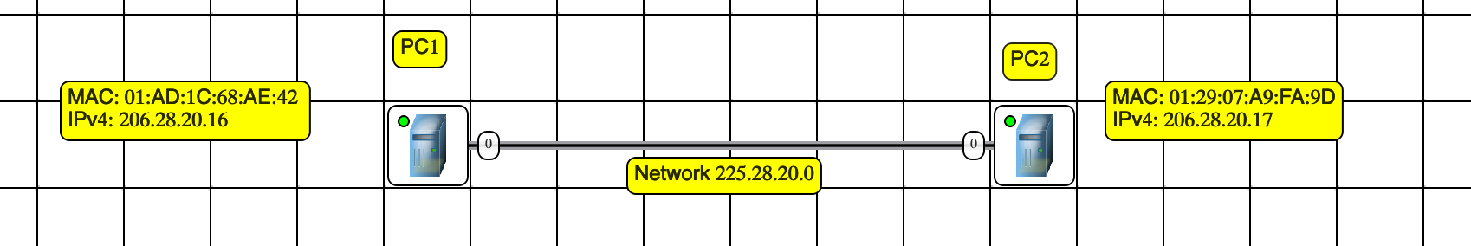
Рис1: Простейшая модель сети из двух компьютеров
После присвоения компьютерам IP-адресов передаются служебные сообщения:
- ARP-запросы для определения MAC-адреса соседей
- ARP-ответы для сообщения своего MAC-адреса
- ICMP-пинги для проверки

Анализ таблиц маршрутизации и arp-таблиц
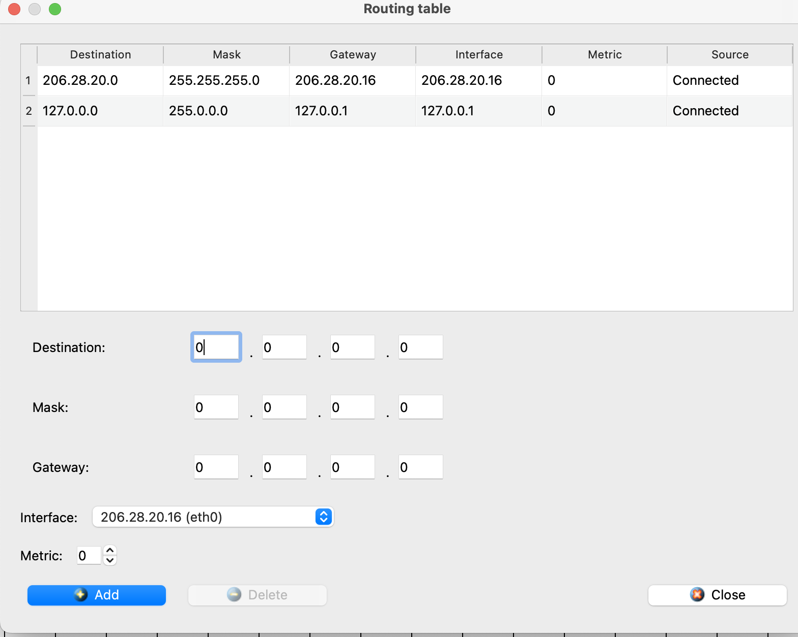
Рисунок 1. Таблица маршрутизации PC1
Маршрутизация – это процесс определения оптимального маршрута данных в сетях связи.
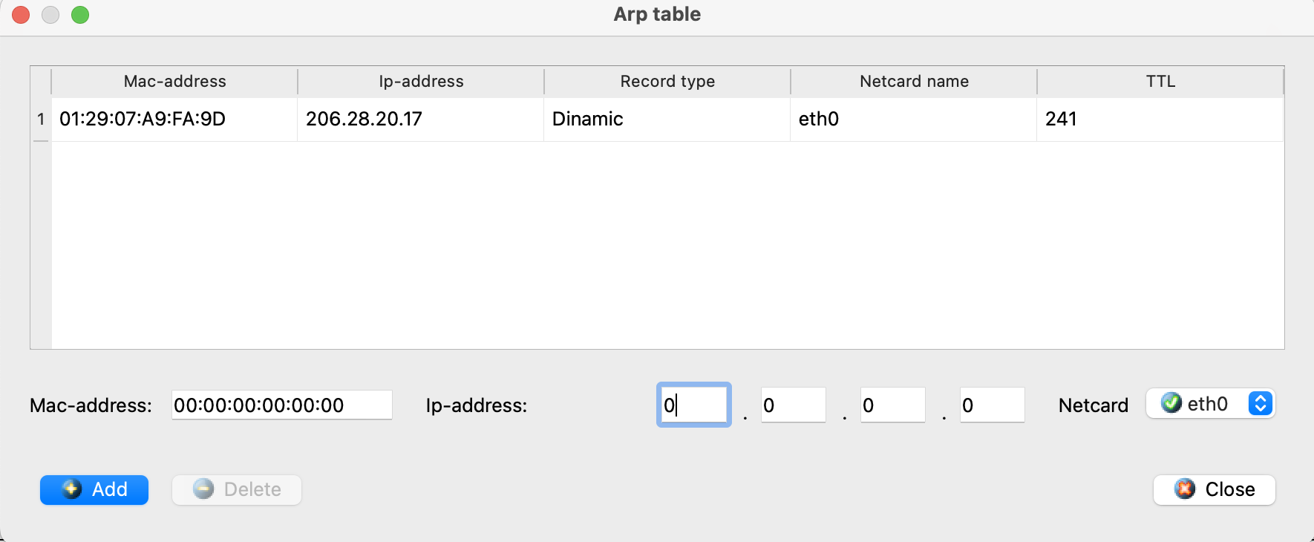
Рисунок 2 Arp таблица PC1
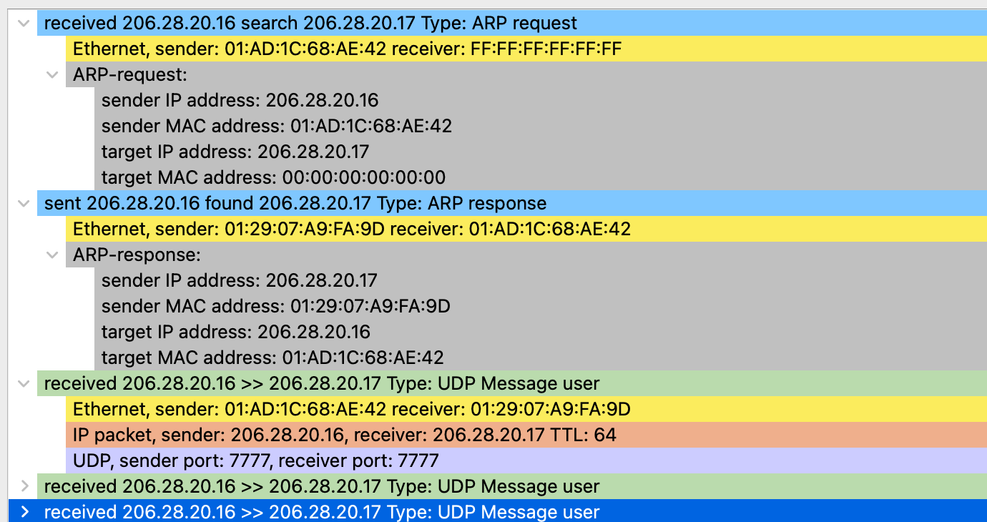
При передаче данных через UDP:
- определение MAC-адреса получателя с помощью ARP-запроса, если он неизвестен
- MAC-адрес сохраняется в ARP-таблице на некоторое время для последующих обращений
- данные прикладного уровня упаковываются в UDP-сегмент, где указываются порты отправителя и получателя, длина данных и контрольная сумма
- UDP-сегмент помещается в IP-пакет с указанием IP-адресов отправителя и получателя, времени жизни пакета и пометкой, что используется протокол UDP
- IP-пакет оборачивается в Ethernet-кадр, содержащий MAC-адреса отправителя и получателя, а также тип инкапсулированного протокола (IPv4)
- в процессе передачи ARP-таблица пополняется новыми записями о соответствии IP и MAC-адресов, которые появляются после первого успешного ARP-запроса, таблица маршрутизации при этом не изменяется, так как маршруты остаются прежними

Этап 2 Линейная сеть из трёх компьютеров
Добавим в сеть третий компьютер. Для присоединения его к сети добавим в центральный сетевую карту и включим маршрутизацию

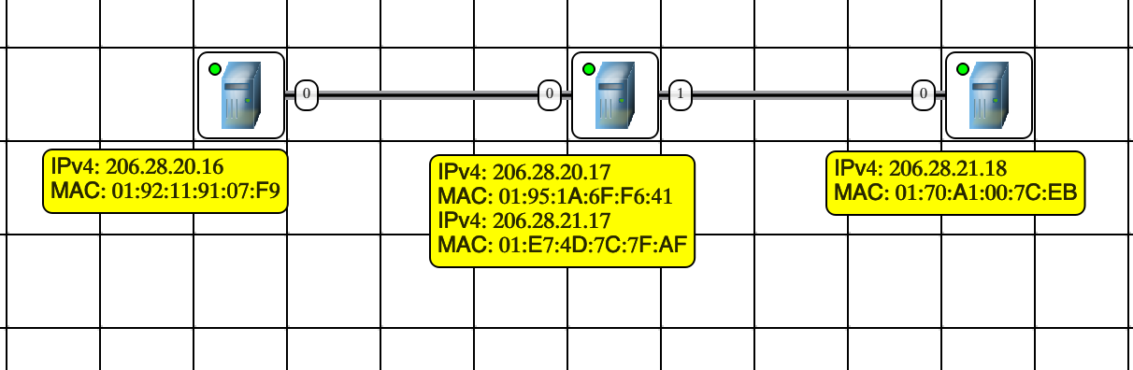
Посмотрим на таблицу маршрутизации центрального компьютера: в отличие от крайних компьютеров, она содержит 2 интерфейса. Центральный компьютер знает маршруты до обеих подсетей, а крайние только до своей.
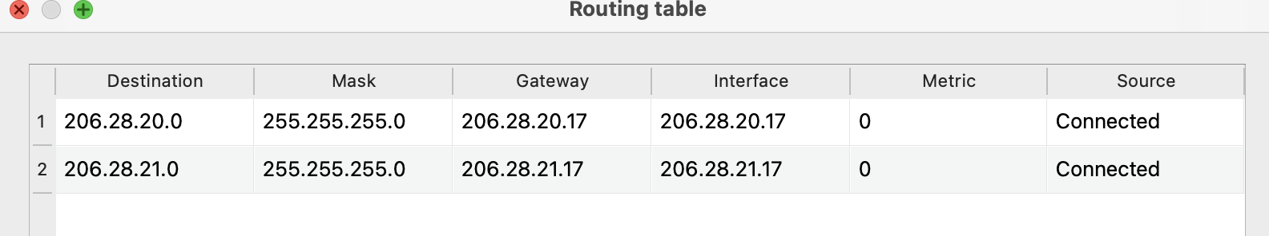
Передадим сообщения с помощью протокола UDP:
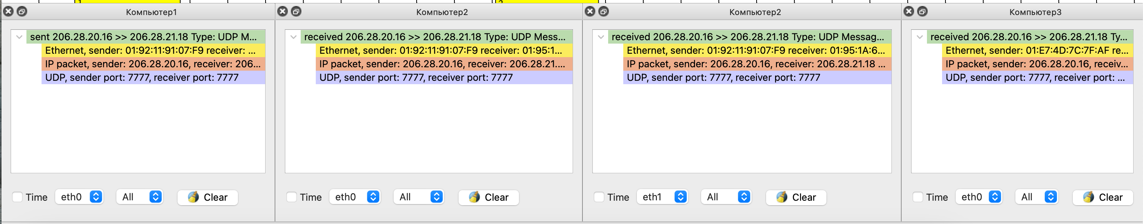

Этап 3. Полносвязная сеть трех компьютеров
Установим 3 компьютера, в каждый добавим сетевую карту, соединим компьютеры, назначим IP-адреса, включим маршрутизацию

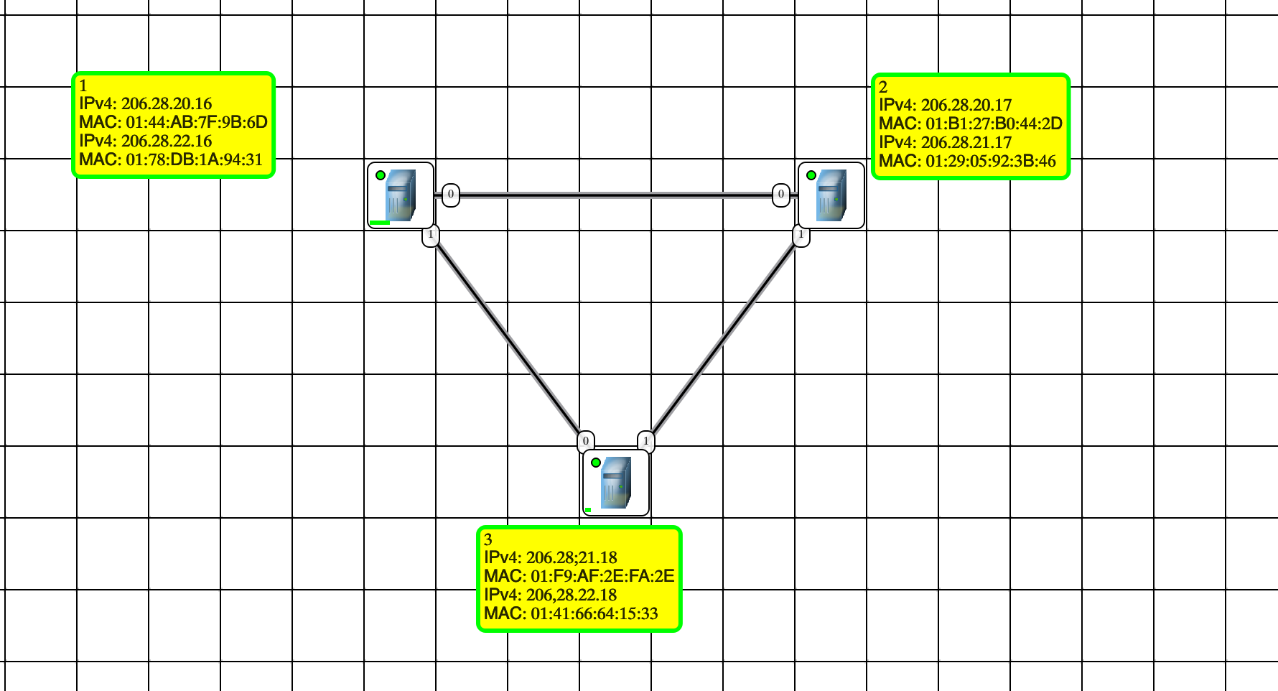
Настроим таблицы маршрутизации
Первый компьютер
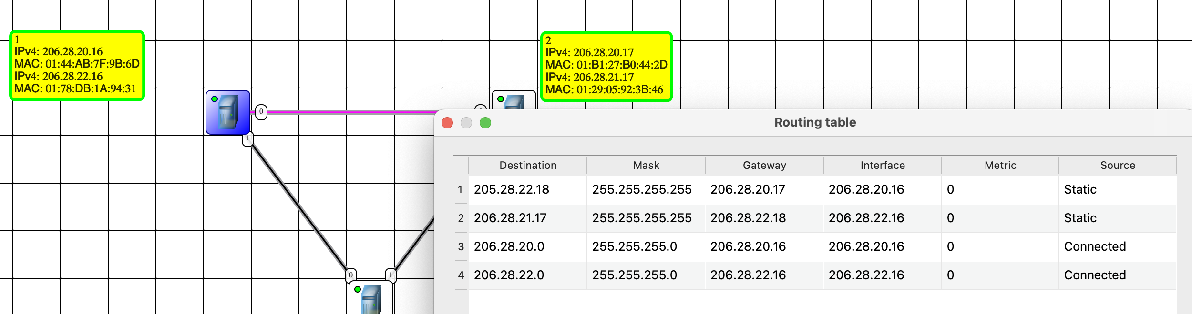
Второй компьютер
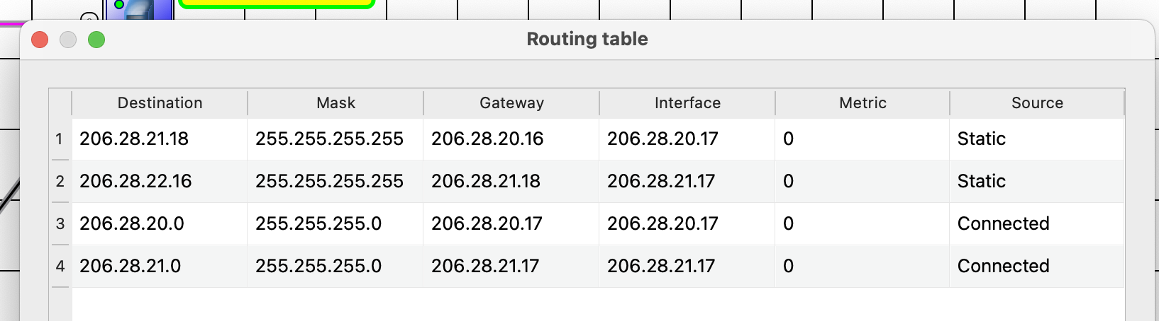

Третий комьпьютер
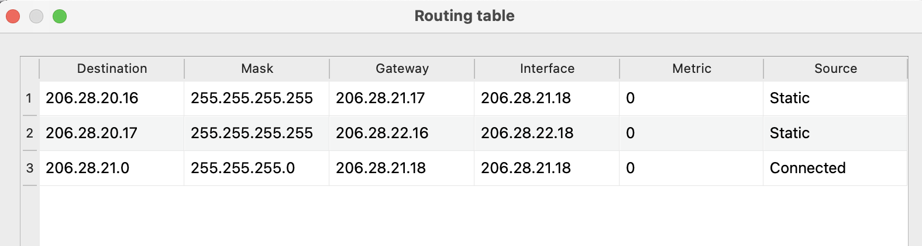
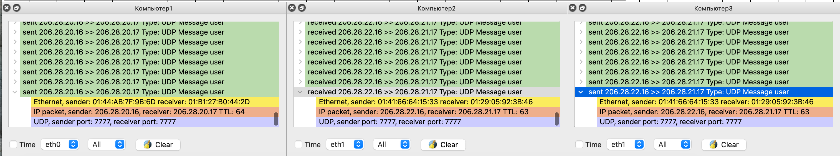

Вывод

В ходе выполнения лабораторной работы я изучил программу для симуляции компьютерных сетей, построил простейшую компьютерную сеть, а также линейную и полносвязную сети из 3 компьютеров, настроил отправку сообщений внутри каждой из сетей.

Этап 3 Полносвязная сеть из трёх компьютеров

Вывод
В данной лабораторной работе я реализовал простейшие модели сетей в программе NetEmul. Осознал как таблицы маршрутизации и arp-таблицы помогают общаться двум устройствам в одной или разных компьютерных сетях между собой посредством UDP протокола.

